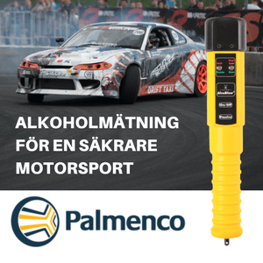

Svenska öppna Mästerkapet Endurance
Gotland Ring
Tävlingsinbjudan
Lördag Nordiska Endurance team oavsett serie med Racing utrustade bilar.
Bur , stol , bälte + personlig utrustning Nomex , Fia , 8856-2000 , STEC Godkänd.

Fredag 21 Aug Test , Träning , Racing och Funktionärs kurs
- Tider
- 10,00 banan öppnas för träning
- 18.00 Licens & Racing kurs Klubbhuset Gotland Ring
Lördag 22 Aug Racing klasser Tider

- 09,00 inskrivning+Test Warm up på banan
- 10,00 Förarmöte
- 10,30 Start 6 Timmars
- 11,30 Start 4 Timmars
- 12,30 Start 2 timmars
- 13.30 Lunch paus
- 14,30 re-start 6 Timmars
- 15,30 restart 4 Timmars
- 16,30 restart 2 timmars
- Målgång samtliga 17,30
- Prisutdelning 17,40

anmälan senast 1 vecka innan start på email stec©stec.se

